Христиан Трошанов, класиран за национален кръг на олимпиадата по „Гражданско образование“
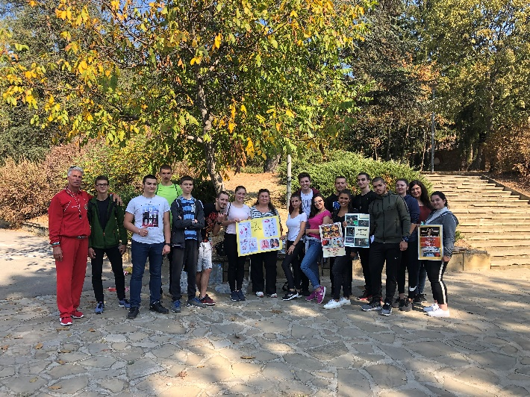
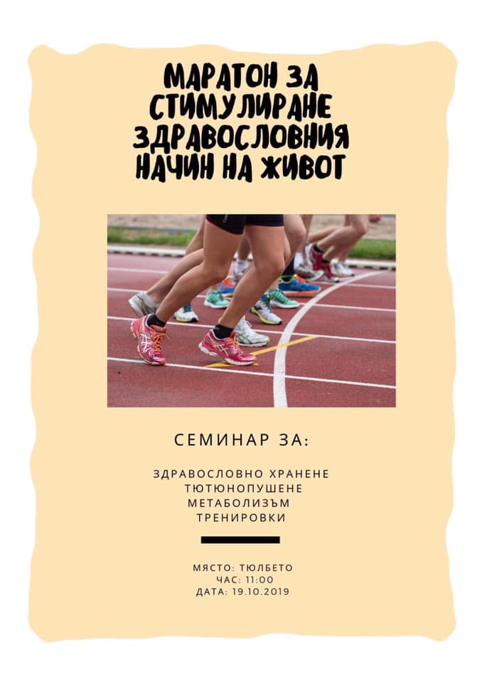
На 19.10.2019г. в парк „Тюлбето“ бе проведен полумаратонът, организиран от зрелостниците на 12 „В“ клас от нашето училище-ППМГ „Никола Обрешков“. На него откликнаха над 40 момчета на момичета. Които са ученици от целия град, като възрастовата група беше 5-7 клас. С изключителна мотивация младежите изтичаха трасето от един километър. На финала при момичетата трета завърши Катрин Иванова, 5 клас на ОУ ,, Никола Й.Вапцаров" с резултат 5.07 мин. Втора финишира Никол Кандахерова, 5 клас от ОУ,,Никола Йонков Вапцаров“ с резултат 4.37 мин. Най-бързо, с резултат 4.29 мин., 1 000-та метра пробяга Нелина Иробалиева, 5 клас от ОУ , Мати Болгария" и усилията й заслужено й донесоха златен медал.
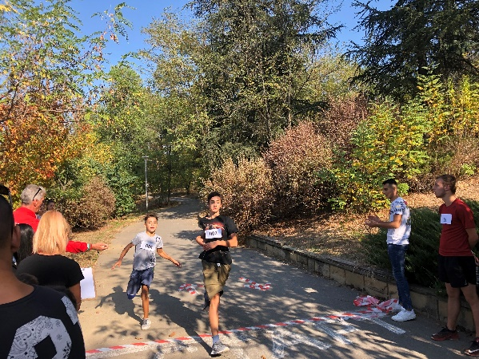
При момчетата: на трето място с един и същ резултат 4.05 мин. се наредиха Константин Драгиев, 7 клас на ОУ „Георги Кирков" и Давид Желев, 6 клас на СУ „Екзарх Антим 1". Втори завърши Кристиан Петров, 7 клас от ППМГ ,,Никола Обрешков" за 4 минути, а победното първо място спечели Дилян Младенов, 7 клас на ОУ „Георги Кирков", който преодоля километровото разстояние за 3.33 минути.
Първенците получиха медали и подаръци от Община Казанлък
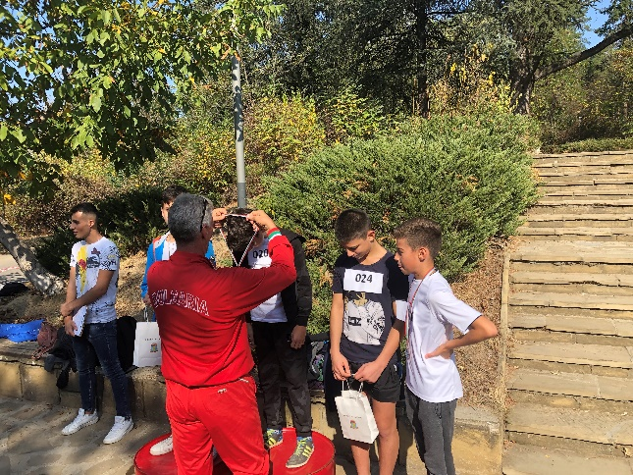
След като премериха сили в маратона, учениците посетиха лекториите, изнесени от учениците от 12 „в“ на теми: „Как да се справим със стреса с помощта на спорта“, „Хранителни режими и диети“, „Метаболизъм“ и „Вредите и последиците от алкохола“.
Събитието се зарадва на силен интерес сред жителите на града и организаторите получиха серия от въпроси, дали ще се направи подобно събитие и догодина.

